普定县人民医院
2022年助理全科医生规范化培训招录简章

根据《贵州省助理全科医生培训实施方案》（黔卫计发〔2016〕68号）、《贵州省卫生健康委关于开展2022年助理全科医生培训招录工作的通知》文件要求，我院拟面向社会公开招录2022年助理全科规范化培训学生15名。
一、培训基地简介
普定县人民医院坐落于贵州省安顺市普定县富强路，历经八十余年的发展，医院成为集医疗、教学、科研、预防、保健、康复为一体的二级甲等综合医院，目前正在创建三级综合医院。医院编制床位800张，医院设有34个临床医技科室，其中临床科室27个、医技科室7个、行政职能科室12个；省级重点扶持专科1个、市级重点专科3个、市级重点建设专科4个、学科设置齐全。现有在职职工917人，其中卫技人员820人、高级职称74人，其中正高14人、副高60人、中级职称124人、博士1人、研究生6人、本科以上学历523人。近年来，医院先后添置了荷兰飞利浦1.5T磁共振、西门子血管造影系统、主动脉球囊反搏泵、神经电生理仪、数字多功能脑电图仪、超声经颅多普勒血流分析仪、视频脑电图仪、电子支气管镜、飞利浦64排128层螺旋CT、16排CT、飞利浦彩超两台、美国GE彩超3台（其中1台为四维彩超）、奥林巴斯电子胃肠镜两台、飞利浦双板DR两台、宫腔镜、施乐辉关节镜、奥林巴斯电子胆道镜及奥林巴斯腹腔镜等医疗设备上百台。
目前，我院能开展心脏介入、神经介入、外周血管介入、肝脏切除、胃大部切除、前列腺电切术、腹腔镜胆囊切除手术及腹腔镜下胃肠修补术等腹部微创手术、输精管吻合术、肛肠吻合治疗术、脊柱骨折创伤内固定术、全髋关节置换术、颅脑手术、血浆置换、子宫全切次全切手术及各种妇科微创手术、泌尿微创手术如经皮肾镜钬激光碎石取石术、输尿管镜检钬激光碎石取石术、肾脏切开取石术、经尿道膀胱癌电切术等。通过新技术的不断引进和开展，医院综合服务能力得到迅速提升，实现了医院的跨越式发展。
近年来，医院持续投入资金改善教学环境和教学设备设施，拥有多功能教室2个、远程医疗教学中心1个、临床技能培训中心占地面积200㎡，图书室、电子图书馆、电子图书馆藏书3.6万册，可查询文献10余万条。是遵义医科大学与科技学院、安顺职院、黔南医专等高等医学院校实习基地，是第二批贵州省助理全科医生规范化培训基地。
医院先后被评为国家级爱婴医院，国家级胸痛中心（基层版）、卒中中心、创伤急救中心、国家临床医学研究中心协调网络成员单位、贵州省高血压联盟单位、贵州省急诊专科联盟委员单位、安顺市紧急医学救援基地等。
二、培训目标
按照中国医师协会下发《助理全科医生培训标准（2020年版）》文件要求进行系统培训，使助理全科医生结业时具备“二级甲等”医院住院医师水平。结业前获得执业助理医师资格证书，通过省级考核，并获得助理全科医生规范化培训合格证。
三、培训方式
采取全脱产连续培训方式，以临床实践技能培训为重点，基层实践基地及专业公共卫生服务机构的培训为辅。
四、培训时间
1.助理全科医生培训年限为2年（24个月）。
2.在规定时间内未按照要求完成培训或考核不合格者，培训时间顺延，但顺延时间最长不超过1年。
3.如国家规定的培训时间有变化按最新标准执行。
五、招录原则
贵州省助理全科医生规范化培训招录工作按照“公开公平、双向选择，择优录取”的原则进行。
六、报名条件
（一）临床医学专业全日制三年高职（专科）毕业，拟在或已在乡镇卫生院（社区）、村卫生室等基层医疗机构从事全科医疗服务人员，包括应届毕业生以及有培训需求的往届毕业生（应、往届毕业生报到时未取得毕业证者将取消录取资格），其中农村订单定向医学生优先招录。
（二）单位委培生：应届、往届毕业生报名条件的学历要求同上，并需所在单位出具同意送培证明。
（三）具有正常履行培训岗位职责的身体条件。
（四）有下列情况之一者，不予招录：
1.成人高等教育学历毕业生；
2.现役军人；
3.在校学习或单位工作期间有不良记录；
4.法律法规规定的其他情形。
七、招录时间及流程
本次招录工作分网上报名、现场资格审查、招录考试（包括笔试及面试）、招录录取四个阶段，其中网上报名和招录笔试由省卫生健康委统一组织，现场资格审查、招录面试和招录录取由助理全科培训基地组织实施。
（一）网上报名
1.网报时间：2022年5月15日—6月5日。
2.报名网址：贵州省助理全科医生培训信息管理系统平台（http：／／gzzp．yiboshi．com／），需报名参加2022年贵州省助理全科医生培训人员，请先通过“招录系统的系统入口”进入账户注册页面进行注册。
3.报名流程操作说明见网站首页“通知公告栏”提示。
（二）现场资格审查
1.时间：2022年6月6日—6月7日，上午 08:00—12:00，下午 14:30—18:00。
2.地点：普定县人民医院科教科（行政综合楼五楼）。
3.资格审查需提交的材料：
（1）《贵州省助理全科医生培训报名表》（网报后打印，以下均简称“报名表”）一式一份，完成审批手续后由培训基地留存。
（2）本人身份证、临床医学专科学历证书原件及复印件各一份，原件审核后返还本人。
（3）如已取得执业助理医师资格证书的，需携带原件及复印件一份，原件审核后返还本人。
（4）单位委培学员需提供加盖单位公章的单位委托培训证明或单位同意报考证明原件（附件1）。
（三）招录考试与体检
考试分为理论考试和面试两部分，其中理论考试成绩占总成绩60%，面试成绩占总成绩40%。
1.考前准备：
（1）考生凭身份证入场参加考试
（2）考前15分钟进入考场
（3）考试开始10分钟后不能进入考场参加考试
2.理论考试
（1）理论考试时间：2022年6月17日14：30—17：00，考试时长150分钟。
（2）理论考试地点：普定县人民医院行政综合楼五楼大会议室。
（3）理论考试范围：试卷的难度水平为助理全科执业医师资格考试水平难度；题型题量：客观题（单选题包括A1、A2、A3、A4题型），共150题，每题1分。
（4）理论考试操作说明见报名网站首页“通知公告栏”中的“贵州省助理全科医生培训招录学员笔试操作说明”。
（5）考生笔试考核结束后5个工作日左右，可在贵州省助理全科医生培训信息管理系统平台上查询理论考试分数。
3.面试
（1）如果报考人数：招录人数的比例超过 2：1，按照笔试成绩由高到低，根据招录人数：面试人数的比例的 1：2 进入面试。
（2）如果招录人数：面试人数的比例未超过 1：2比例，报考者全部进入面试。
（3）面试时间：以面试通知为准（面试信息将发布在普定县人民医院官网：http://www.pdxrmyy.cn/ 和“普医资讯”公众号）。
（4）面试地点：以面试通知为准（面试信息将发布在普定县人民医院官网http://www.pdxrmyy.cn/ 和“普医资讯”公众号）。
4.体检
根据笔试及面试总成绩由高到低进入体检名单，按招录人数：体检人数比例的 1：1 参加体检，体检费用自理，具体时间及体检地点另行通知。
（四）录取公示
根据考生的考试成绩、体检结果，择优录取。录取名单将于2022年7月15日前在贵州省助理全科医生培训信息管理系统平台、普定县人民医院官网：http://www.pdxrmyy.cn/ 和“普医资讯”公众号公布。
录取时间：2022年7月15日前
报到时间：2022 年7月 28日、29日 08：00—18：00，在普定县人民医院行政综合楼五楼科教科报到并签订助理全科医生培训协议。
八、待遇保障
被录取的学员培训前均需与我院签订《助理全科医生规范化培训协议》。培训期间具体补助待遇如下：
（一）培训津贴：工资补助：2000元/人/月，伙食补助300 元/人/月；
（二）社会保险津贴：以单位人身份（含订单定向生）参加培训，社会保险由原单位承担；以社会人身份参加培训的，社会保险单位缴纳部分由培训基地承担，个人承担部分由医院代缴代扣，从个人工资补助中扣除；
（三）住宿补助：培训基地为参训学员免费提供住宿；
（四）因个人原因延长培训的，延期培训的费用由学员自行承担，不再享受相关补助待遇，延长培训期限不能超过1年；
（五）退培人员须赔偿在训期内所产生的一切费用；
（六）完成规范化培训并考核合格，颁发国家认可的《助理全科医生规范化培训合格证书》；
（七）社会生参训结束取得国家颁发的结业考核证书的助理全科医生，经双向选择，我院可优先聘用。
如遇国家或贵州省助理全科医生规范化培训相关政策调整，培训学员及送培单位应服从新法规或新政策。
九、疫情防控工作要求
为做好疫情防控相关工作，切实保障广大考生利益，现就落实贵州省助理全科医生规范化培训招录工作期间疫情防控工作要求告知如下：
（一）考生是落实疫情防控工作的主体，承担考试期间疫情防控主体责任、严格遵守疫情防控的各项要求。
（二）对考前 14 天有境外、省外高风险地区旅居史的考生，原则上不参加此次考试。对考前14天有中、低风险地区旅居史的考生，须提供当地48小时内的核酸检测证明，符合疫情防控要求后才能进入我院。对隐瞒接触史和旅居史、病情或拒不执行疫情防控措施，引起不良后果的，将依法追究其法律责任。
（三）考生如乘坐公共交通要做好防护和消毒。
（四）与考试无关人员一律不得进入我院考点。
（五）进入我院考点前，所有考生必须配合进行体温检测，扫描“通信大数据行程卡”和“贵州健康码”，全程按规范戴好口罩， 查验身份证及准考证。提交《未出贵州省考生体温测量证明》（附件 2）或《外省返黔考生体温测量证明》（附件3）（根据自身情况请自行下载对应表格并完善）等证明材料（1份）。扫码显示异常和体温检测异常的考生，须听从医务人员安排。
（六）根据最新疫情防控要求调整防疫措施。
十、其他
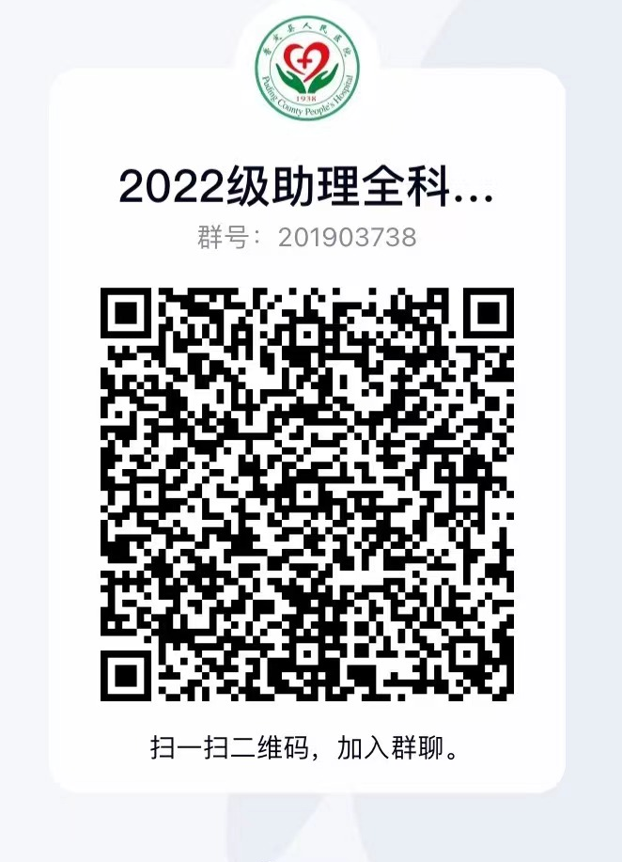
1.报名者请加入“普定县人民医院 2022 年助理全科医生招生QQ群”。

2.凡是报名参加我院助理全科医生规范化培训者，须通过现场审核、笔试、面试、体检等环节均合格者方可进入培训，其中任何一项未参加，均视为放弃此次招录，造成的后果由本人负责。
3.报名者为订单定向生，默认服从培训基地调剂，非订单定向生选择“服从调剂”时，表明服从培训基地之间的名额调剂。
4.报名者应如实填写网报信息，凡不按要求报名、网报信息误填、错填或填报虚假信息造成不能考试或录取的，后果由本人承担。在网络报名截止日期前，报名者可自行修改网报信息，请报考者提供准确的联系电话，以便及时联系。
5.按照“贵州省卫生健康委关于开展2022年助理全科医生培训（西医）招录工作的通知”文件精神，对在招收工作中弄虚作假的学员，取消其本次报名、录取资格。新招收培训学员要按录取培训基地通知要求，在规定时限内到培训基地报到，学员无故逾期2周不报到者，取消培训资格，且取消其参加2023年助理全科招录报名资格。对录取后因个人且非不可抗力原因报到后退出培训者，自终止培训起2年内不得报名参加助理全科医生培训，并退还已享受的相关补助（包括培训津贴、保险补助、住宿补助等）。
联系方式
联系人：张老师 18722720687 陈老师 13368637926
联系地址：普定县人民医院科教科
座机：0851-38221823

附件：1.单位委托培训证明
2.未出贵州省助培考生体温测量证明
3.外省返黔助培考生体温测量登记表（证明）

普定县人民医院
2022年5月13日

普定县人民医院党政办 2022年5月13日印发

附件1
同意委培证明书

普定县人民医院：
兹有我院职工 同志，年龄 ，性别 ，民族 ，身份证号码 ，我院同意该同志报考2022年贵州省助理全科医生规范化培训并选择贵院为培训基地，同意三方共同签订《助理全科医生培训协议书》并遵守相关规章制度及要求。
特此证明

单位名称
2022年 月 日

附件2
未出贵州省助培考生体温测量证明个人登记
承诺事项
姓 名 |  |  |  | 性 别
身份证号 |  |  |  | 联系电话
考前14日有否离黔（出省） |  |  | 考前14日有否高风险  地区接触史（如有，请注明具体时间、地点或车次/航班） |  | 考前14 日有  否发热、咳嗽、呼吸不畅等症状
本人承诺，我将严格遵守疫情防控的各项要求，承担考试期间疫情防控责任。根据防疫要求，本人自考试前14日未离黔（出省），并每日测量体温如实记录，连续测量体温正常，保证以上信息真实、准确、有效。

承诺人（考生本人）： 日 期：2022年 月 日

附件3
省外返黔助培考生体温测量登记表（证明）
姓 名 |  | 性 别
身份证号 |  | 联系电话
何时从何地返黔  （请注明具体时间地点或车次/航班 |  | 考前14 日有否高风险地区接触史（如有，请注明具体时间、地点或车次/航班） |  |  |  | 考前14日有否发热、咳嗽、呼吸不畅等症状
体温记录（考试前14日）
日 期 | 体 温 | 日 期 | 体 温 |  | 日 期 |  | 体 温
月 日 |  | 月 日 |  |  | 月 日
月 日 |  | 月 日 |  |  | 月 日
月 日 |  | 月 日 |  |  | 月 日
月 日 |  | 月 日 |  |  | 月 日
月 日 |  | 月 日 |  |  | 月 日
其他：
本人承诺，我将严格遵守疫情防控的各项要求，承担考试期间疫情防控责任。根据防疫要求，本人自考试前14日每日测量体温如实记录，连续测量体温正常，保证以上信息真实、准确、有效。

承诺人（考生本人）： 日 期：2022年 月 日

